Harlequin Cascade BioCote

Harlequin Floors

Eigenschaften

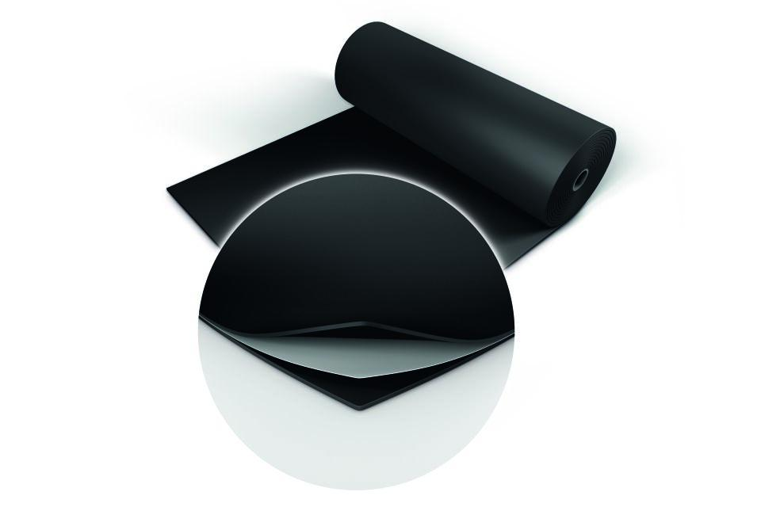

Farbton

braun, grau, schwarz, weiß

Oberfläche

geprägt

Werkstoff

Vinyl

Breite (mm)

2.000,00

Länge (mm)

10.000,00 - 25.000,00

Stärke (mm)

2,00

Befestigung

kleben

Brandverhalten

Bfl-s1

Gewicht (kg/m²)

2,60

Trittschallverbesserungsmaß (dB)

6,00 - 22,00

Recycled Content (%)

[23:30]

Glanzgrad

3

Embodied carbon

39